7月21日　1日目　沖縄大学　大重作品「久高　オデッセイ　―結章―」鑑賞と討議

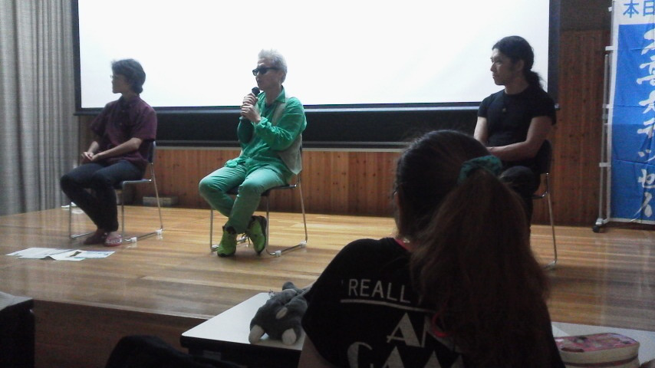

沖縄大学　奉納演奏

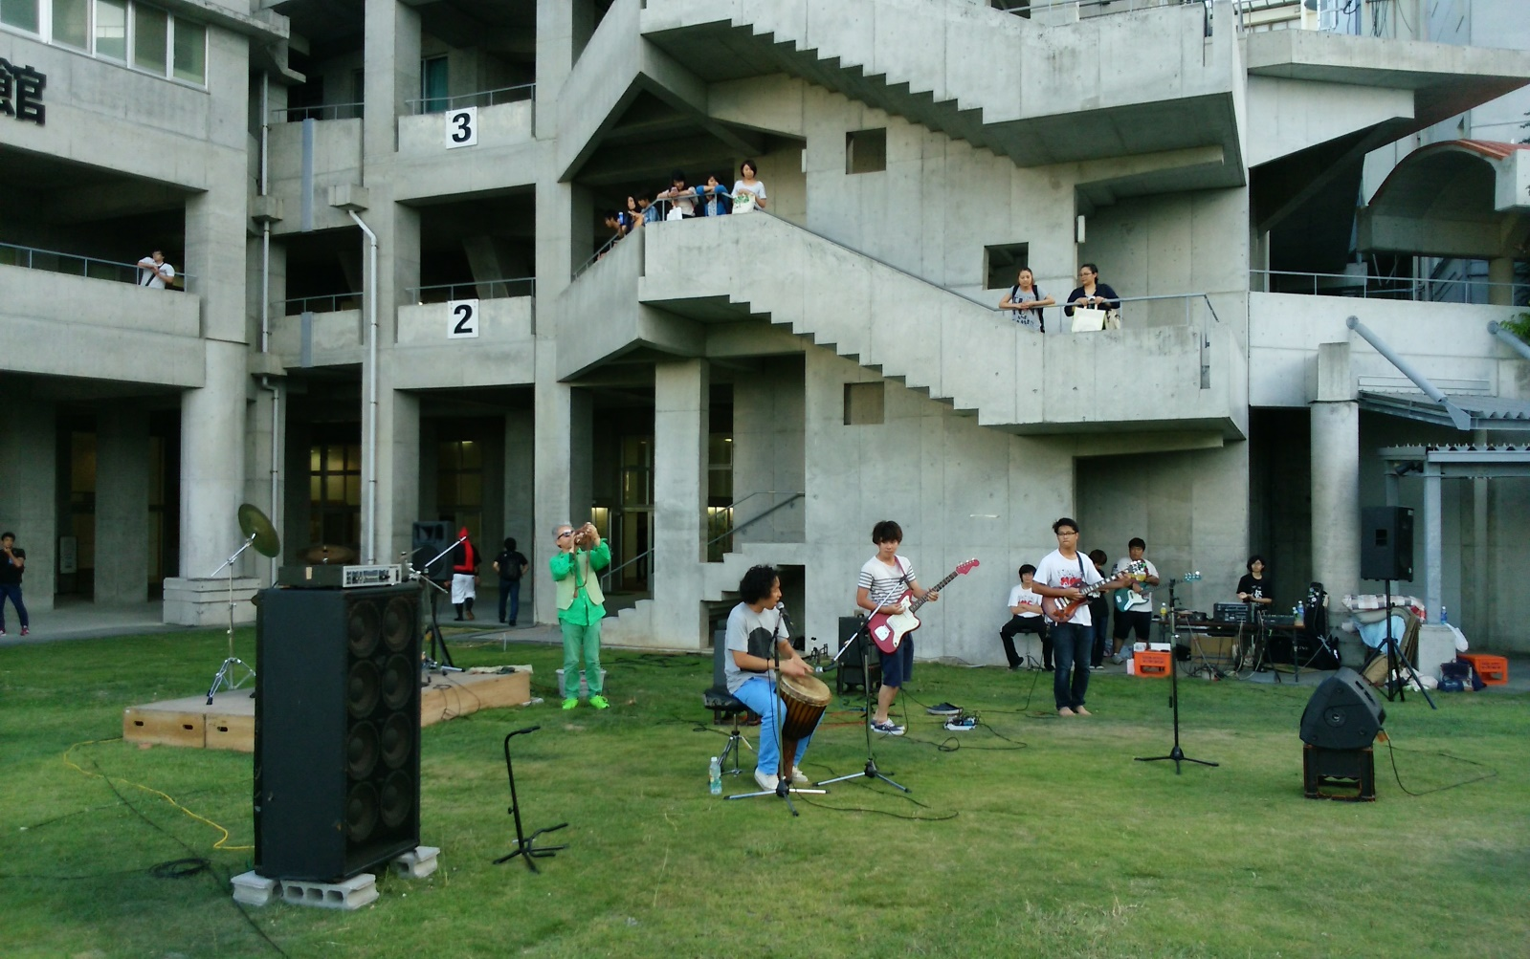

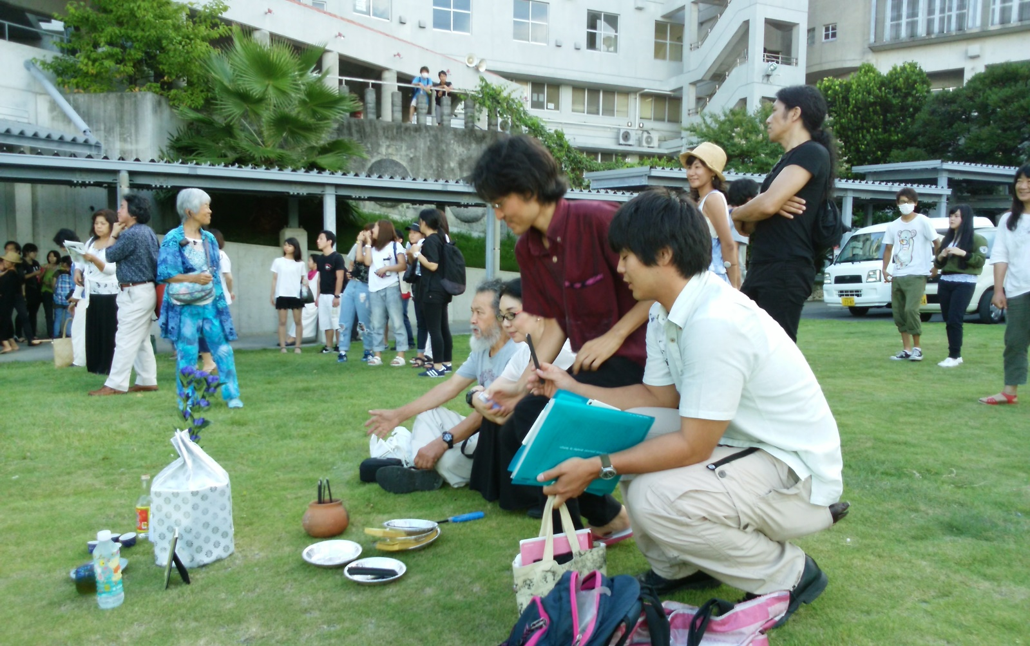

1日目　沖縄大学　エイサー部演舞

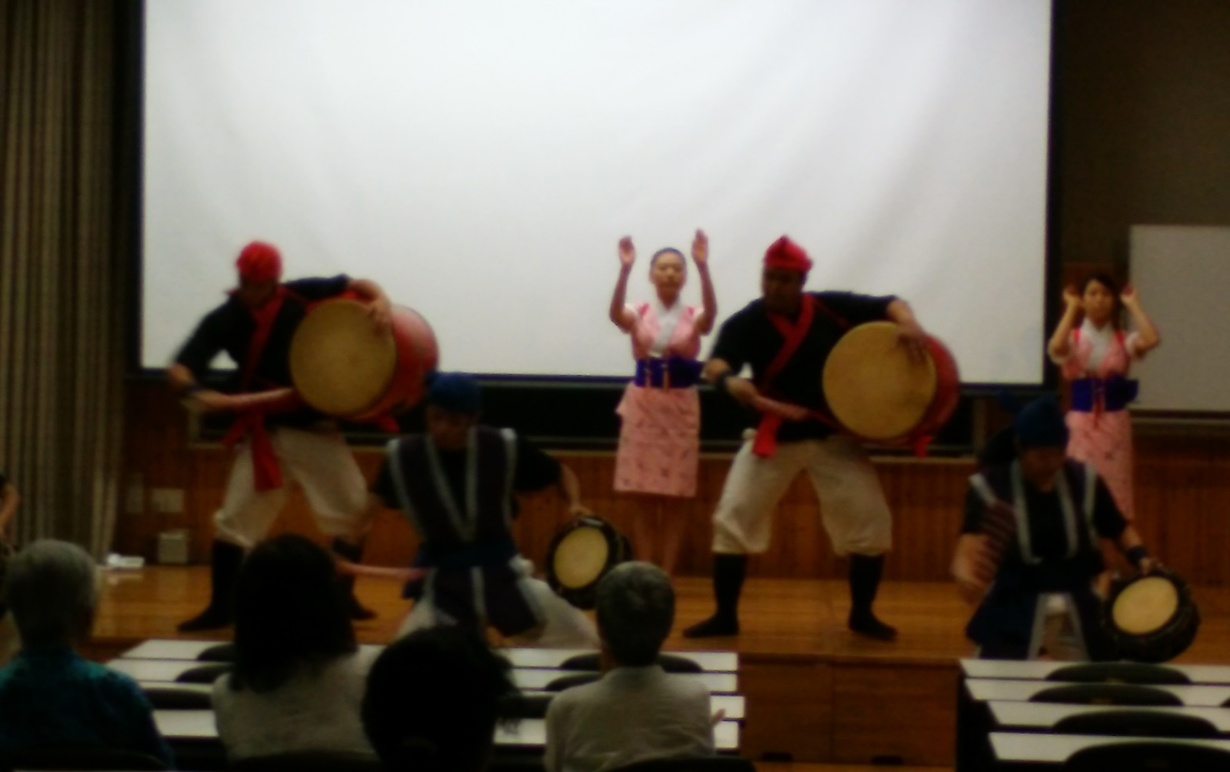

7月22日　2日目　南城市　浜での祈りと舞

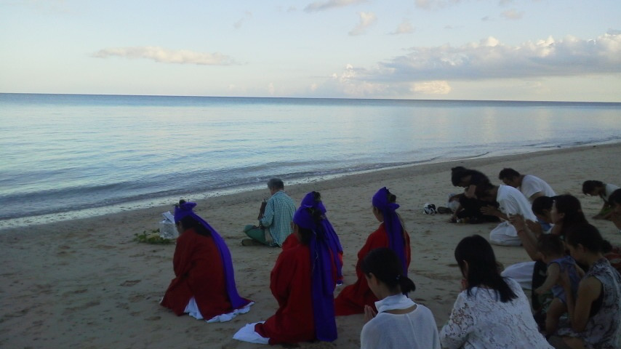

2日目　玉城青少年の家　フロント

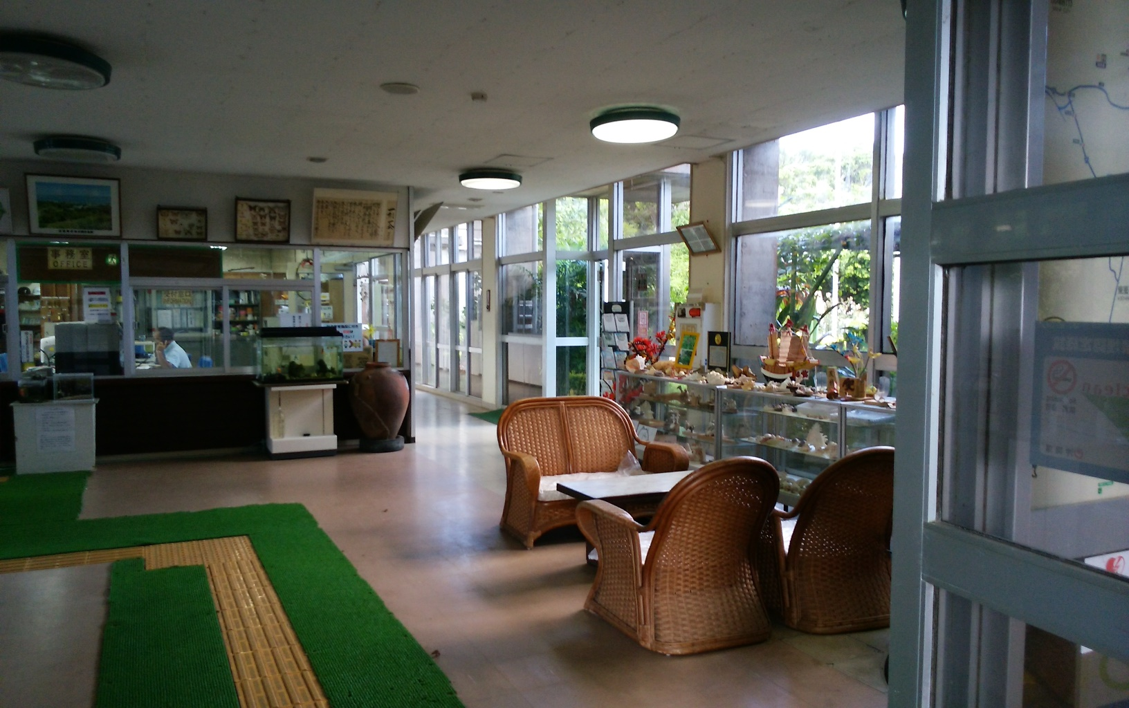

玉城青少年の家　作業室　映画鑑賞「黒神」「縄文」「久高島オデッセイ　－生章―（第二部）」と討議

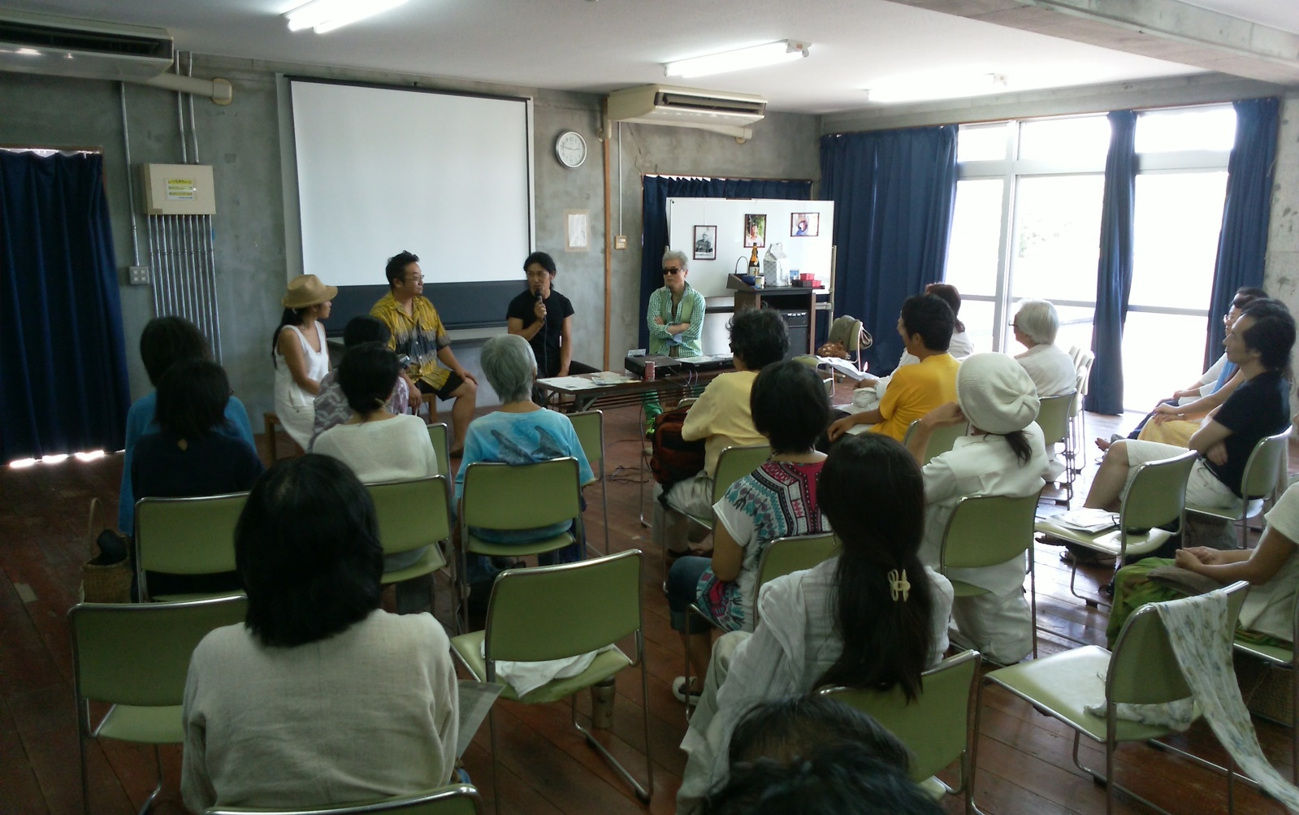

7月23日　3日目　久高島交流会館　「光の島」「久高オデッセ　風章」鑑賞

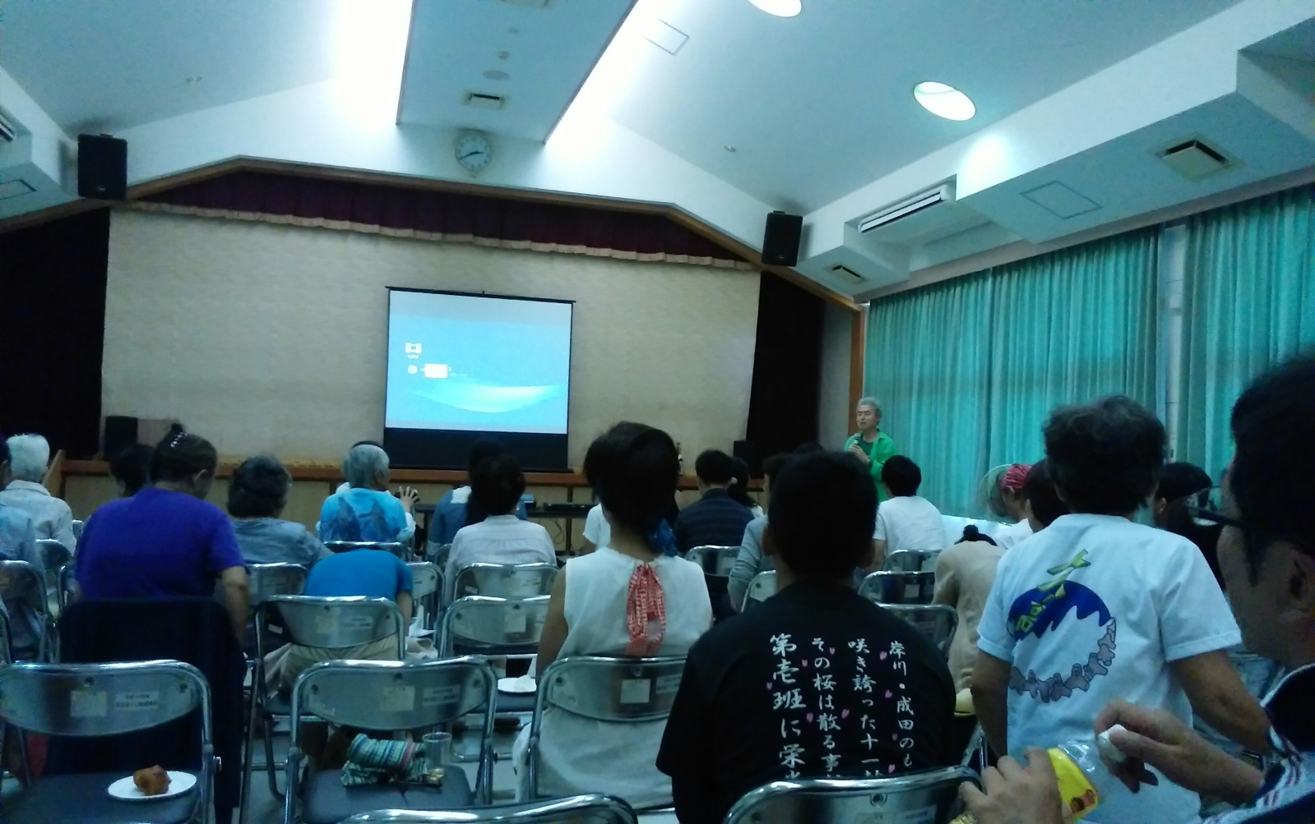

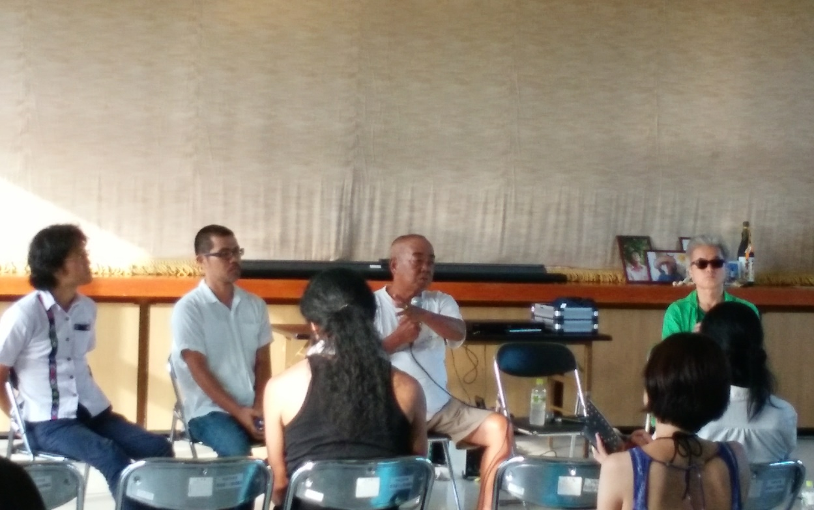　討議

７月24日　4日目　　久高島　ピザ浜　日の出を待つ

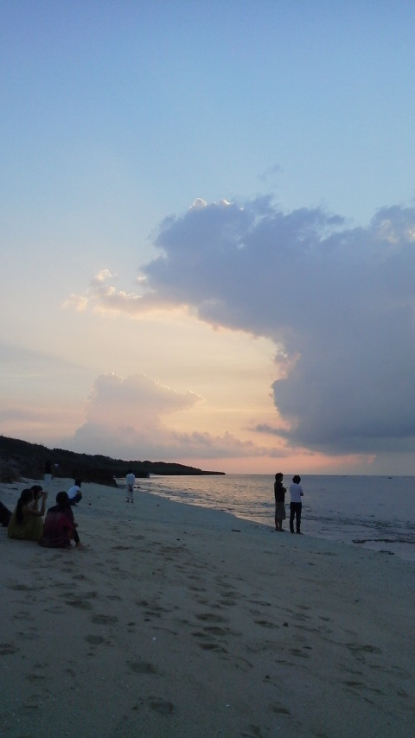

7月24日　4日目　久高島　日の出

